МУНИЦИПАЛЬНОЕ ОБЩЕОБРАЗОВАТЕЛЬНОЕ УЧРЕЖДЕНИЕ

ГЛЕБОВСКАЯ СРЕДНЯЯ ОБЩЕОБРАЗОВАТЕЛЬНАЯ ШКОЛА.

СПОРТИВНОЕ МЕРОПРИЯТИЕ

Для начальной школы

«ПОЖАРНЫЕ УЧЕНИЯ».

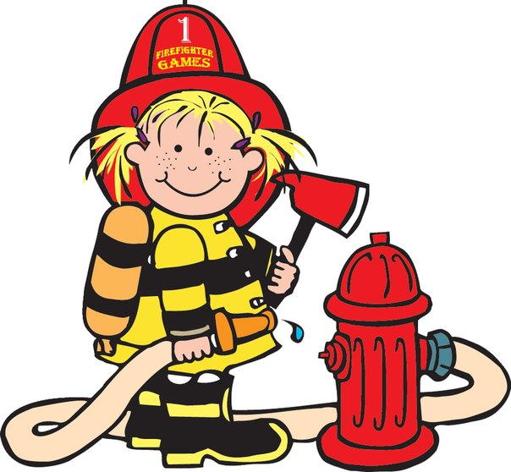

СОСТАВИЛА И ПРОВЕЛА:

Бороздых Е.Ю.

Цели мероприятия:
- Выработать навык правильного анализа и адекватного поведения в экстремальной ситуации, т.е. грамотных действий в тех условиях, которые могут сегодня встретиться на жизненном пути каждого;
- Тренировать и развивать ловкость, находчивость, быстроту и точность движений, внимание;
- Воспитывать чувство дружбы, сплоченности, коллективизма.

Задачи мероприятия:
- научить детей ориентироваться в проблемных ситуациях;
- знакомить детей с огнем и его свойствами;
- расширить словарный запас детей по теме пожарная безопасность;
- в игровой форме закрепить знания детей о причинах возникновения пожара и правилах поведения при пожаре;
- воспитывать у детей потребность в заботе о своей безопасности;
- развивать любознательность, память, логическое мышление.

Ход мероприятия.

Физрук: Внимание, внимание! Приглашаю всех девочек и мальчиков на спортивное соревнование! Предлагаю взять с собой быстроту, находчивость и смекалку. Наши соревнования необычные.
Будем с вами соревноваться и играть,
Правила при пожаре все вспоминать!
Правило № 1 . Сообщить о пожаре, позвонив по телефону 01.
Знает каждый гражданин
Этот номер – 01,
Если с мобильного помощь зовем,
То уже номер другой наберем.
Правило № 2. Мелкое возгорание потушить подручными средствами.
Чтобы в ваш дом не нагрянуло горе -
Не оставляйте включёнными электроприборы!
Если в доме случился пожар,
Нужно мужество найти - к телефону подойти.
Смело трубку в руки взять,
«01» суметь набрать
И назвать ещё потом свою улицу и дом.
Потом из квартиры, нагнувшись, беги
И о пожаре всем сообщи.
Эстафета. «Кто быстрее до огнетушителя!»
Команды стоят в колоннах.
Первый участник добегает до огнетушителя(муляж), берет его и возвращается в команду. Передает огнетушитель следующему участнику.
Правило № 3. Если невозможно потушить возгорание, срочно покинуть помещение, плотно закрыв двери при эвакуации.
Если почувствуете дыма запах,
Не прячьтесь, пожалуйста, в спальнях и залах.
Мальчики и девочки! Нельзя паниковать,
От страха в шкаф и под кровать залезать,
Смело покинуть помещенье спешите,
Крепче дверь за собою заприте.
Эстафета. « Из огня».
Команды строятся в колонны.
Первый участник накидывает на себя одеяло, добегает до обруча, пролезает в него, добегает до ориентира, оббегает его и передает одеяло следующему участнику.
Правило № 4 . При пожаре дым опаснее огня. Стоит вдохнуть его несколько раз, и может закружиться голова, поэтому в задымленном помещении нужно дышать через мокрую ткань.
Стоит лишь дыма немного вдохнуть
Можешь легко ты упасть и уснуть!
Если ваша квартира в дыму,
Можно помочь себе самому.
Тряпочку быстро водою смочить,
К носу и рту её приложить.
Через тряпочку только дыши,
Накрывшись одеялом, к двери поспеши!
Эстафета « Пройти через задымление».
Первый участник добегает до ориентира, приседает в полный присед, одевает марлевую повязку, идет в полном приседе до второго ориентира, встает , оббегает его и бегом возвращается в колонну.
Эстафета « спасаем потерпевшего».
Команды перестраиваются в пары. Первая пара встают на четвереньки, ползут друг за другом. Второй держит первого за пятки, ползут до ориентира, встают, оббегают другой ориентир и передают эстафету.
Физрук : Никто из нас не хочет ссориться с огнём,
Поэтому больше знать нужно о нём!

Конкурс загадок.
Загадки

- Рыжий зверь в печи сидит,
Он от злости ест дрова,
Целый час, а, может два,
Ты его рукой не тронь,
Искусает всю ладонь. (Огонь)

- Смел огонь, они смелее,
Он силен, они сильнее,
Их огнём не испугать,
Им к огню не привыкать! (Пожарные)

- В мире есть она повсюду,
Без неё так трудно люду!
С огн1м справится всегда.
Друзья, что это? (Вода)

- Я мчусь с сиреной на пожар,
Везу я воду с пеной.
Потушим вмиг огонь и жар
Мы быстро, словно стрелы. (Пожарная машина)

- Летала мошка – сосновая ножка,
На стог села – всё сено съела. (Спичка)

- Он – друг ребят,
Но когда с ним шалят,
Он становится врагом
И сжигает всё кругом. (Огонь)

- В брезентовой куртке и каске,
Забыв про кольчужную бронь.
Решительно и без опаски
Бросается рыцарь в огонь! (Пожарный)

- Выпал на пол уголёк
Деревянный пол зажёг.
Не смотри, не жди, не стой,
А скорей залей… (Водой)

- Что за лестница такая
Из машины вырастает,
Поднимаясь выше дома,
Всем пожарным так знакома.
(Лестница на пожарной машине)

- Дремлют в домике девчонки – бурые шапочки. (Спички)
Физрук : А пока жюри подводит итоги, я проверю, какие вы внимательные.
Игра «Это я, это я, это все мои друзья…»
Физрук : Кто задорный и веселый,
Верность правилам храня,
Бережет родную школу от огня?
Дети отвечают: Это я, это я, это все мои друзья!
Физрук : Кто поджог траву у дома,
Подпалил ненужный сор,
Даже сгорел гараж знакомых, и строительный забор?
Дети отвечают: …
Физрук : Кто соседской детворе,
Объясняет во дворе,
Что игра с огнем недаром,
Завершается пожаром?
Дети отвечают: …
Физрук : Кто украдкой в уголке,
Жег свечу на чердаке?
Загорелся старый стол-
Еле сам живой ушел?
Дети отвечают: …
Физрук : Кто пожарным помогает,
Правила не нарушает,
Кто пример для всех ребят?
Дети отвечают: …
Подведение итогов соревнований, награждение победителей.
Физрук : Чтоб пламя огня лишь светило и грело.
С ним обращаться нужно очень умело.
С огнём не играйте! С огнём не шалите!
Здоровье и жизни свои берегите!
Характер горяч его, скажу не на шутку.
Может разгореться в одну он минутку.
Но другом он будет, согреть он сумеет
Тех, кто с огнём обращаться умеет.

